浅谈提高频谱分析仪灵敏度的有效途径
来源：互联网
在日常无线电监测和干扰排查中，我站最常用、最主要的仪器设备是频谱分析仪，技术人员经常要利用该仪器捕捉、分析有用信号及干扰信号，当信号弱、难以捕捉时，就必须想方设法提高该仪器的灵敏度。笔者在多年实际监测工作中就如何提高频谱仪的灵敏度找到了几条可行途径，现在此作以简单介绍。
(1)减小分辨率带宽
信号分辨率由中频(IF)滤波器带宽决定。频谱分析仪在对某个信号调谐时，便描绘出它的中频滤波器的响应曲线形状。因此，若两个等幅信号的频率十分靠近，则两个信号滤波响应曲线的顶部可能相互重迭，表现为单一响应。若两个信号的幅度不等，但仍靠在一起，则较小的信号可能隐藏在较大的信号之下，因而出现测量误差。所以，对于两个相近的信号，频谱仪的分辨力取决于滤波器的带宽，即取决于分辨率带宽RBW。 通过多年工作积累，笔者总结了一个经验，即分辨率带宽每增加10倍，频谱仪显示噪声电平便提高10倍。如果要区分两个靠近的信号，理论上分辨率带宽RBW必须小于或等于待分辨的两个信号的频率间隔，在实际工作中分辨率带宽RBW设置要尽可能小。因此在实际利用频谱分析仪测试中可以通过减小分辨率带宽RBW来提高频谱分析仪的灵敏
度。例如在监测FM广播99.5 MHz～102.5 MHz频段时，当RBW设置为100 kHz时，该频段的f1=100.6 MHz(江西吉安交通娱乐广播)，f2=101.1 MHz(江西宜春人民广播电台交通生活广播)，f3=102.1 MHz(江西吉安人民广播电台)三个广播信号全部清晰地监测出来了(如图1所示)。但当分辨率带宽RBW设置为300 kHz时(其它参数不变)，f2信号则被淹没在f1信号当中(见图2)，将给监测带来了很大的误差。
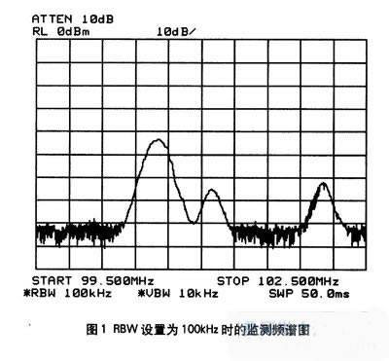
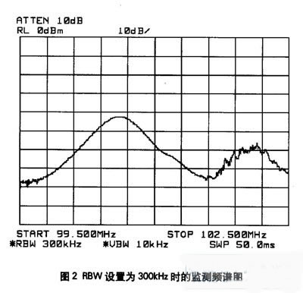
(2)视频带宽设置尽可能小
频谱仪显示的谱线是信号加噪声，因此当信号接近噪声电平时，附加的噪声叠加在扫描线上，致使难以读取信号。根据多年监测经验发现：检波前的噪声可以通过较窄的分辨带宽来降低，从而降低检波器的噪声输出电平;检波后的噪声则通过窄带视频滤波器来平滑减少噪声波动，因此可以通过减小视频带宽来提高频谱仪的灵敏度。例如在监测DS-9频道江西卫视伴音(198.750 MHz)时，当视频带宽VBW设置为100 kHz时，伴音信号被淹没在噪声中，从而无法正常监听(见图3)。减小VBW为3 kHz时(其它参数不变)，伴音信号显示出来了，监听正常(见图4)。
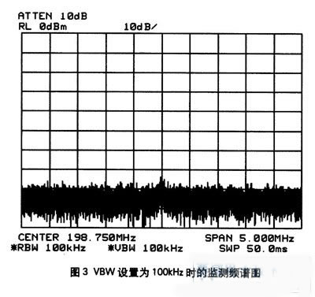
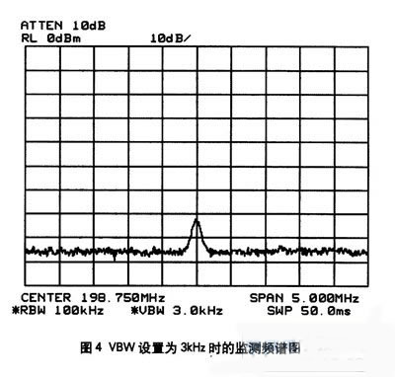
(3)减小衰减器的衰减值
频谱分析仪的输入信号电平不会随衰减器衰减值的增加而下降，这是因为每当衰减降低加到检波器的信号电平10 dB时，中放(IF)增益同时增加10 dB来补偿这个损失，其结果是仪表显示的信号幅度保持不变，但底噪电平将会随衰减器衰减量的变化而变化。笔者通过对频谱分析仪的多年操作总结了一个经验，即衰减器衰减量每增加10 dB，频谱仪底噪电平便提高10 dB。因此可以通过将衰减设置得尽可能小来提高频谱分析仪的灵敏度，以便降低噪声电平，使得信号不被噪声淹没。例如2006年3月6日笔者在两会期间值班时重点用频谱仪对江西706电视台转播江西卫视节目进行监测时，当衰减ATTEN设置为10 dB时，DS-9频道 (江西卫视)伴音信号被淹没在噪声中(见图5)，无法正常监听江西卫视伴音。当衰减ATTEN设置为0 dB时，噪声电平降底了10 dB(信号电平没有随之减小),伴音信号则从噪声中分辨出来了(见图6)，因而能够正常监听伴音信号，提高监听监测的准确度。
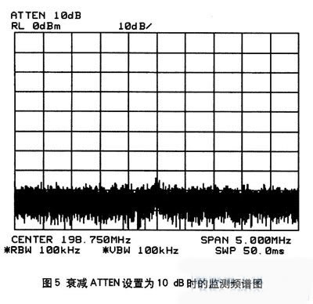
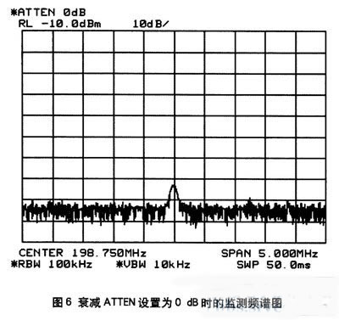
(4)激活前置放大器
笔者通过实际监测实践发现，激活前置放大器也能够明显地提高频谱仪灵敏度、改善接收效果，但此时接收到的信号强度包含了放大器的增益，因此在计算信号的实际强度时，需要将天线增益、放大器增益以及监测系统的其它增益或损耗均排除掉，才能够得到信号的实际强度。
通过以上分析可以发现:当频谱仪的分辨率带宽、衰减器、视频带宽设置过大时都会给监测及信号分析带来很大的误差。但是这些参数的调整不是无限制的，因为某个参数的调整可能会对其它参数产生影响。例如，较小的分辨带宽会大大增加测量时间;0 dB输入衰减会增加输入驻波比，降低测量精度;增加前置放大器会影响频谱仪动态范围指标。因此在实际监测过程中一定要对参数进行合理的设置，既要达到监测结果准确，又要保证监测的效率。

